Урок изобразительного искусства в «7» классе (УМК Питерских, Алексей Сергеевич . Изобразительное искусство 7- й класс:
учебник / А.С. Питерских, Г.Е Гуров; под ред. Б.М. Неменского. – 15-е изд., стер. – Москва: Просвещение,
2025. – 175 с.: ил. - ISBN 978-5-09-11998-9
Учитель: Овчинникова Наталья Михайловна
Тема | «Грим и причёска в практике дизайна»
Педагогическая цель | Сформировать представление о гриме и причёске как о важных инструментах художественного образа в дизайне (театр, кино, мода).
Тип урока | Урок «открытия» новых знаний.
Планируемые результаты (предметные) | Учащийся научится: различать основные виды грима по их цели и средствам; понимать роль причёски как неотъемлемой части целостного художественного образа; создавать выразительный эскиз образа, используя средства грима и причёски.  Учащийся получит возможность научиться: анализировать художественные образы в кино и театре с точки зрения работы гримёра и стилиста; применять знания о колористике и форме для передачи характера персонажа.
Личностные результаты | Формирование интереса к профессиям, связанным с искусством трансформации внешности; развитие эстетического вкуса и способности к образному мышлению; воспитание уважения к труду художника-гримёра.
Универсальные учебные действия (метапредметные) | Регулятивные: Умение ставить учебную задачу на основе соотнесения известного и нового; планировать последовательность действий; осуществлять самоконтроль и коррекцию в процессе работы.  Познавательные: Умение анализировать, сравнивать, классифицировать объекты по заданным критериям; строить логическое рассуждение; выдвигать гипотезы и обосновывать их.  Коммуникативные: Умение формулировать собственное мнение и позицию; задавать вопросы, необходимые для организации собственной деятельности; договариваться и приходить к общему решению в совместной деятельности.
Основные понятия и термины | Грим — искусство изменения внешности с помощью красок, накладных элементов и пластических средств.  Сценический грим — средство создания характера персонажа (театр, кино).  Бытовой грим — повседневное оформление лица для подчёркивания индивидуальности.  Причёска — форма обработки волос, создающая художественный образ.  Визажист - стилист — область дизайна, объединяющая грим и причёску.
Методы, формы работы | - Словесные (беседа, дискуссия), наглядные (демонстрация, презентация), практические (упражнение, творческая работа).  - Частично-поисковый, репродуктивный, исследовательский.
Образовательные ресурсы | - Российский общеобразовательный Портал www.school.edu.ru  - https://resh.edu.ru/subject/lesson/2768/main/  - https://resh.edu.ru/subject/lesson/2768/train/  - Мультимедийная программа «Музыка. Ключи» Песня «Фантазия» Надежда Кадышева и ансамбль» Золотое кольцо», Вальс к спектаклю «принцесса Турадонт».  - Мультимедийная презентация по теме.

Технологическая карта урока

Этапы урока.  Цели | Виды работы | Содержание взаимодействия с учащимися | Деятельность учителя | Деятельность учащихся
I.Организационный момент. Дети входят в класс под музыку.  Цель: создать атмосферу эмоционально- мотивационного настроя и интереса к предстоящей деятельности на уроке. Развивать  коммуникативные навыки  1-2 мин. | Приветствие  Эмоциональный настрой.  Проверка готовности к уроку. | 1.Построение, приветствие, сообщение задач урока мультимедийным сопровождение.  Слушают, смотрят презентацию.  Познавательные: извлекают информацию из источника устанавливают логическую связь с предстоящей работой на уроке.  Взаимодействие: Побуждение к высказыванию предположений, актуализация личного опыта. | Учитель приветствует обучающихся, проверяет готовность к уроку, создаёт позитивный настрой. Включает музыку.  «Визуальная загадка»:  Учитель показывает контрастные изображения одного актёра в совершенно разных образах (с ярким гримом,/париком/ с современным образом и необычной прической).  Учитель задает вопросы:  «Что изменилось? Только ли внешность? Какой инструмент стал главным в этом превращении? Можно ли назвать это дизайном?»  Подводит учащихся к самостоятельному формулированию темы урока. | Входят в класс под музыкальное сопровождение.  Дети приветствуют учителя.  Садятся за парты.  Проверяют принадлежности к уроку.  Познавательные: учатся извлекать информацию из источника (используя ИКТ)  Наблюдают, анализируют, высказывают гипотезы. Участвуют в диалоге. Формулируют тему («Грим и причёска») и предполагаемую цель урока («Узнать, как с их помощью создаётся образ»).
II. Речевая разминка  Мотивация  Цель: Связать новую тему с имеющимся опытом, выявить базовые представления  3- 4 мин. | Введение в тему. «Мозговой штурм». Работа с понятиями | Совместное составление списка ассоциаций. Учитель учитывает разные мнения. | Учитель:  Пальцы ловкие творят обман,  На чистом холсте лица.  Из тени и света возникает стан  Того, кем артист живет до конца.  Организует работу по вопросам:  1.Где в современной жизни мы встречаем искусство грима? (Кино, театр, мода, клоунада, спецэффекты). 2.Чем работа визажиста отличается от работы театрального гримёра? Фиксирует ключевые слова на доске, создавая смысловое поле темы. | Предлагают активно варианты, делятся примерами из просмотренных фильмов, посещённых спектаклей. Корректируют и дополняют ответы одноклассников.
III. Целеполагание.  Цель: Сформировать систему понятий, познакомить с видами грима и их связью с причёской. | Объяснение с демонстрацией. Эвристическая беседа. Работа в парах (анализ). | Ребята, давайте сегодня, попробуем создавать единый образ лица и прически.  Педагогический рисунок на доске.  Водно-подготовительная  часть:  1.Подготовка к уроку.  2.Просмотр презентации и представленных плакатов на доске.  3. Эвристическая беседа по теме урока Практическая работа. | Учитель изобразительного искусства сообщает цели и задачи.  1. Лекция - визуализация.  Через презентацию (учитель вводит и разъясняет термины (грим, визажист - стилист и т.д). Демонстрирует на плакатах основные виды грима.  2.Ключевой тезис: «Причёска – это архитектоника головы. Она задаёт силуэт, характер, эпоху. Грим и причёска – единая система».  3. Практикум в парах: Раздаёт карточки - таблицу с изображениями образов. Задание: «Определите вид грима».  (прим1.) | Слушают учителя. Воспринимают информацию, задают уточняющие вопросы.  Работают в парах: обсуждают, анализируют, сравнивают, заполняют краткую таблицу. Представляют результат классу.
IV. Основная  часть  Практическая работа над творческим заданием  Цель:  Перевести знания в практическую плоскость, обеспечить понимание критериев выполнения.  Способствовать  развитию  силы воли,  быстроты,  выполнения поставленной творческой задачи,  гибкости при выполнении задания, смелости и  решительности. | Индивидуальная творческая деятельность. | 1. Выполнение творческого задания.  2.Организует рабочее пространство. Осуществляет дифференцированную помощь:  а) Наводящие вопросы для развития идеи («Какой характер? Как это показать линией бровей?», «Причёска какая: высокая, цветная, с косами и тд?» Что выражает грим: характер, магические способности?»).  б) Помощь в композиционном размещении.  в) Советы по использованию цвета для передачи настроения. Следит за временем. | Учитель объявляет творческое задание: «Создать эскиз целостного художественного образа, где грим и причёска являются главными средствами выражения».  Этапы  1.Придумайте персонажа (фантастическое существо, герой будущего, персонаж из прошлого)  2. Нарисуйте лицо (можно использовать готовый шаблон)  3.Придумайте и нанесите грим.  4.Придумайте и нарисуйте прическу. | Обучающиеся выбирают уровень сложности и концепцию. Уточняют детали задания. Вместе с учителем проговаривают этапы работы:  эскиз карандашом → детализация грима → проработка причёски → цветовое решение.  Практическая работа  Самостоятельно выполняют эскиз. Проходят все этапы: от поиска формы до детализации. Консультируются с учителем при необходимости.
V. Восстановление (отдых)  Слушание  «Звуки природы»  Цель:  Создать  условия  для  восстановительного  процесса  организма Оценить процесс и результат, осмыслить полученный опыт. | ФИЗМИНУТКА  1-2 мин  Самооценка и взаимооценка. Беседа. | Под музыку выполняют несложные упражнения для тела и гимнастику для глаз.  «Вернисаж».  Коллективное обсуждение | Организует мини-выставку работ на доске или в центре класса.  Выступает модератором обсуждения, задавая вопросы по критериям:  1. Выразительность: Узнаваем ли образ?  2. Единство: Сочетаются ли грим и причёска?  3. Оригинальность: Есть ли интересная находка?  Предлагает провести рефлексию по лестнице успеха: «На какую ступеньку вы себя поставите по итогам урока?». | Размещают работы. Выступают в роли зрителей и авторов (по желанию). Дают краткую самооценку, делятся впечатлениями.
VI.Первичное закрепление нового материала. Самопроверка.  Цель:  Освоение способа проверки. Осознание каждым обучающимся степени овладения способом выполнения творческого задания. |  | Завершение работы над творческим заданием | Обобщает выводы, связывая их с целью урока.  Выводы:  Грим и прическа – это виды дизайна и изобразительного искусства. Они имеют богатую историю. С их помощью можно рассказать историю, выразить характер, создать фантастический мир. Профессии в этой области требуют художественного вкуса и навыков.  Финальная фраза: Ваше лицо и ваши волосы – это холст для творчества! | Планируют общую цель и пути её достижения; распределяют функции и роли в совместной деятельности
VII. Итог урока  Цель: обобщение и систематизация знаний; рефлексия и самооценка учебной деятельности. | Обобщающая беседа  1 мин  Рефлексия, выставление оценок.  2 мин | Рефлексия. Изобразить улыбку: уголки губ вверх – урок понравился, вниз – не понравился.  На уроке вы познакомились с гримом и причёской в практике дизайна. | Учитель изобразительного искусства помогает обучающимся в работе с устными ответами. Вспоминают определения видов грима.  Учитель задает наводящие вопросы.  Сегодня на уроке вы познакомились с видами гримов, работе визажиста и причёске. Это важные инструменты художественного образа в дизайне. И я думаю, что эта тема вам понравилась, потому, что ответы у вас получились очень эмоциональные. | Выполняют задания учителя под музыкальное сопровождение.  Выражают настроение выбором смайлика.

Примечание1

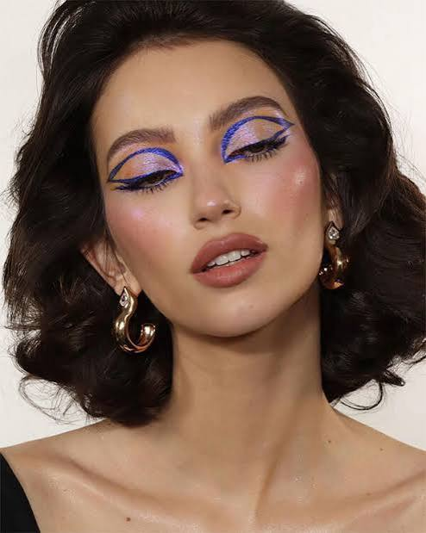 | 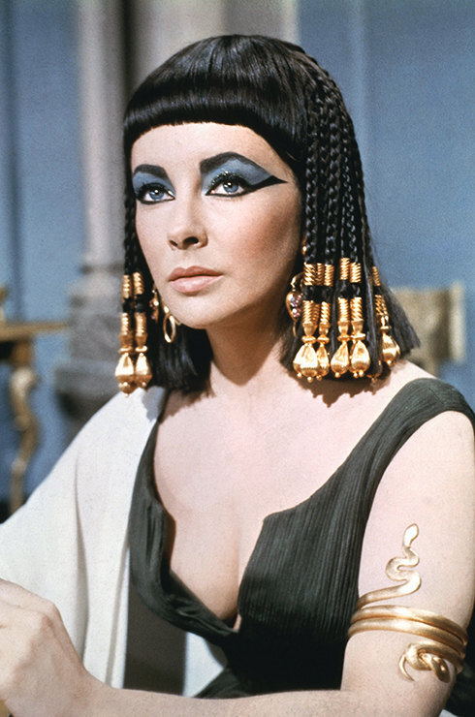 | 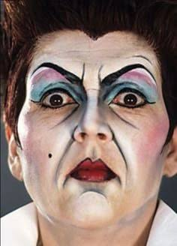
Определите вид грима

